**운영체제 HW2**

2017111683 남아현

1. 개요

이번 과제는 fork와 exec계열 함수를 사용하여 shell프로그램을 만들어보는 과제이다. 명령어 가운데 ls, pwd의 명령어를 구현하며 추가로 ls -al코드를 남긴다.

2. 프로그램 구조 설명

2.1 함수에 대한 설명

main함수에서는 기본적으로 while(true)문 안에서 명령어가 시행되도록 한다. gets함수를 통해, 명령어를 입력받는다. 조건문if를 통해 pwd, ls, ls -al, exit의 총 4가지 경우의 수를 나눠 실행한다. strcmp함수를 이용하여 입력한 명령어와 비교하고 pwd, ls, ls -al을 쓴다. 이후 함수를 실행하게 한다. while문은 exit이 나올 때까지 무한 반복한다.

ls함수에서는 우선 fork함수를받는다. 이후 fork결과에 따른 실행을 위해 switch함수를 사용한다. Fork가 제대로 만들어졌을 경우 execv함수를 실행하고, ls문자열을 저장했던 인자를 첨부한다. 제대로 실행되지 않으면 error가 생겼다는 printf 표기를 잊지 않는다. siwtch문의 default로 wait을 두며, pwd, ls -al의 경우에도 전부 동일하게 적용하되, execv함수에서의 인자의 문자열을 수정한다.

2.2 다이어그램

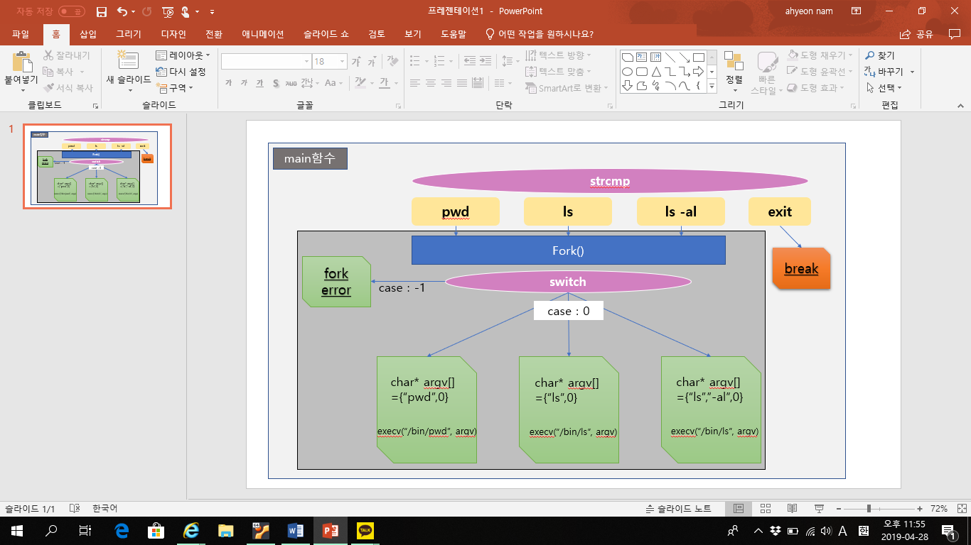

3. 실행 결과

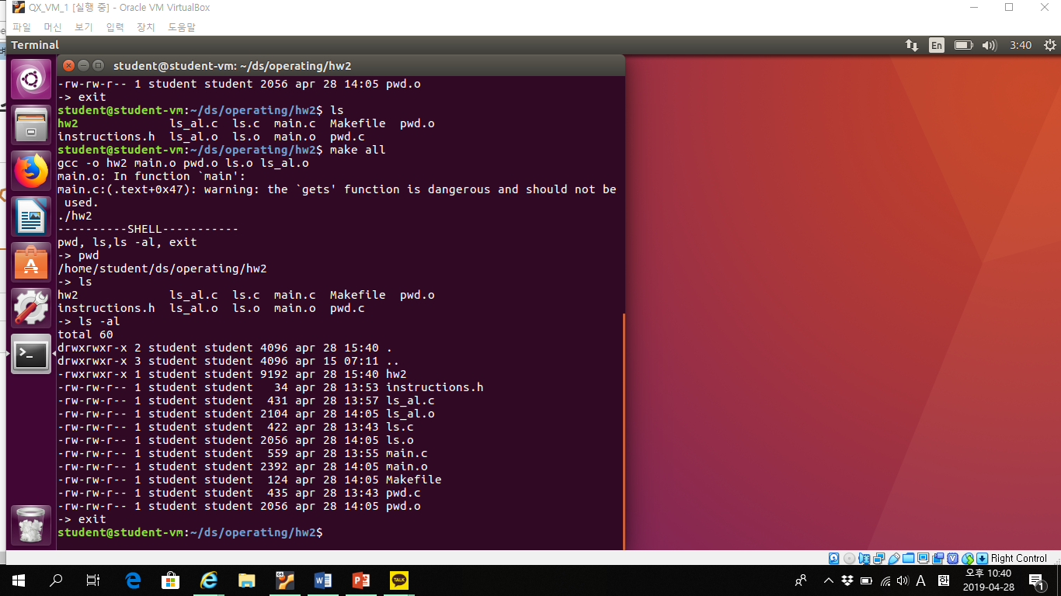

4. 고찰

처음 교수님의 의도에 대한 이해가 부족했다. 쉘프로그래밍을 하란 과제를 받으니 .sh파일을 만들어야하는 것이라고 착각하여 쉘스크립트 프로그래밍에 대한 책을 도서관에서 빌렸다. 물론 그 책을 통해 리눅스에 대한 이해를 높일 수는 있었지만, 뒤늦게 abeek에서 hw2에 대한 안내 게시물을 발견하고 잘못되었음을 깨달았고 약간은 허무했다.

코드를 짜면서 처음 execv에 대한 이해가 부족했다. 이에 인터넷에 검색하여 exec계열의 함수에 대한 공부를 했다. execv함수에 필요한 path를 확인하고, 그에 대한 인자 처리 과정을 확인했다. 또한, 인자 마지막에 NULL을 첨부하지 않아 오류가 일어났는데, 인자의 끝을 의미하는 포인터가 필요하다는 것을 깨닫고 허무하게 오류 수정을 한 기억이 있다. 한 번 pwd에 대한 코드를 짜니, ls는 술술 짤 수 있었다. Ls -al또한 인자를 조금만 추가하면 된다는 사실을 깨달았고 이에 ls -al을 추가하였다.

main함수에서 strcmp이외의 다른 문자열 비교 함수를 찾아봤으나 공백을 생략하지 않고 처리한다는 장점이 있어 그대로 strcmp함수를 사용하였다. 또한, str 문자열의 사이즈를 유동적으로 조정할 수 있게끔 하는 방안(malloc사용)도 고려해보았으나 오히려 불편할 것 같아 생략했다.

컴파일을 진행했을 때, 다른 오류는 없었으나 warning이 많이 떴다. Wait에 대한 warning이 떠서 #include<sys/wait.h> 문구를 추가하였다. ‘implicit declaration of function’과 더불어 ‘gets function is dangerous and should not be used.’ 라는 warning의 문제를 해결하기 위해서 헤더파일도 수정해보고, 고민도 해보고 많이 찾아봤으나 뚜렷한 답이 없었다. 찾아보니 gets함수의 인자 사이즈를 처음 10으로 define했으나 그 사이즈 이상으로 문자열을 받을 경우 overflow가 발생할 수 있어 그에 대한 warning라는 결론을 얻었다. 어차피 gets함수는 명령어를 받기 때문에 overflow는 없을거라 판단하고 사이즈 10에서 변동을 주지 않았다.

5. 프로그램 소스 파일

프로그램 소스 파일은 총 4개로 구성되어 있다. 사용자정의 헤더파일인instructions.h, 사용자정의함수를 담고있는 pwd.c, ls.c, ls_al.c, 그리고main함수를 담고있는 main.c, 그리고 Makefile이다.

<instructions.h파일>

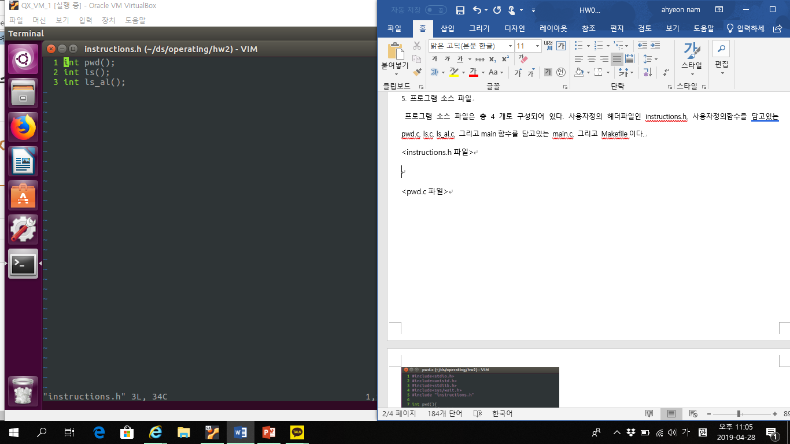

<pwd.c파일>

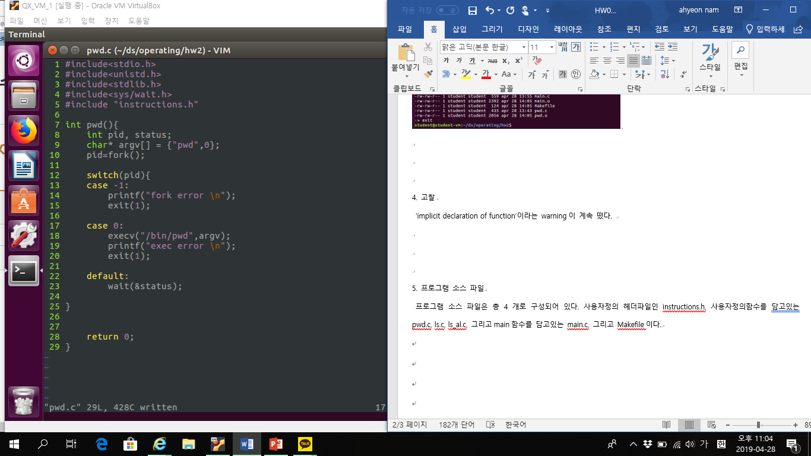

<ls.c파일>

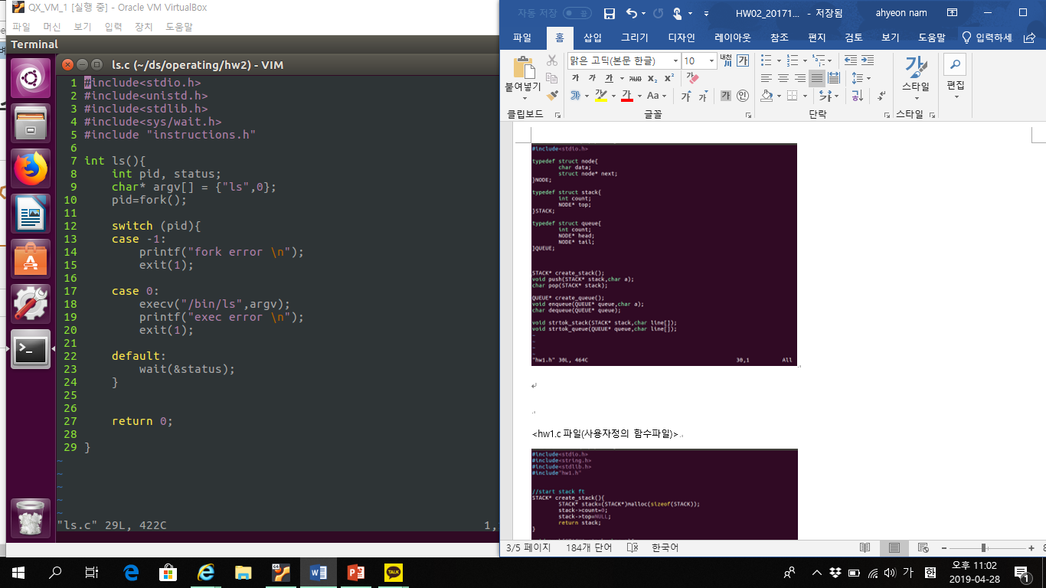

<ls_al.c파일>

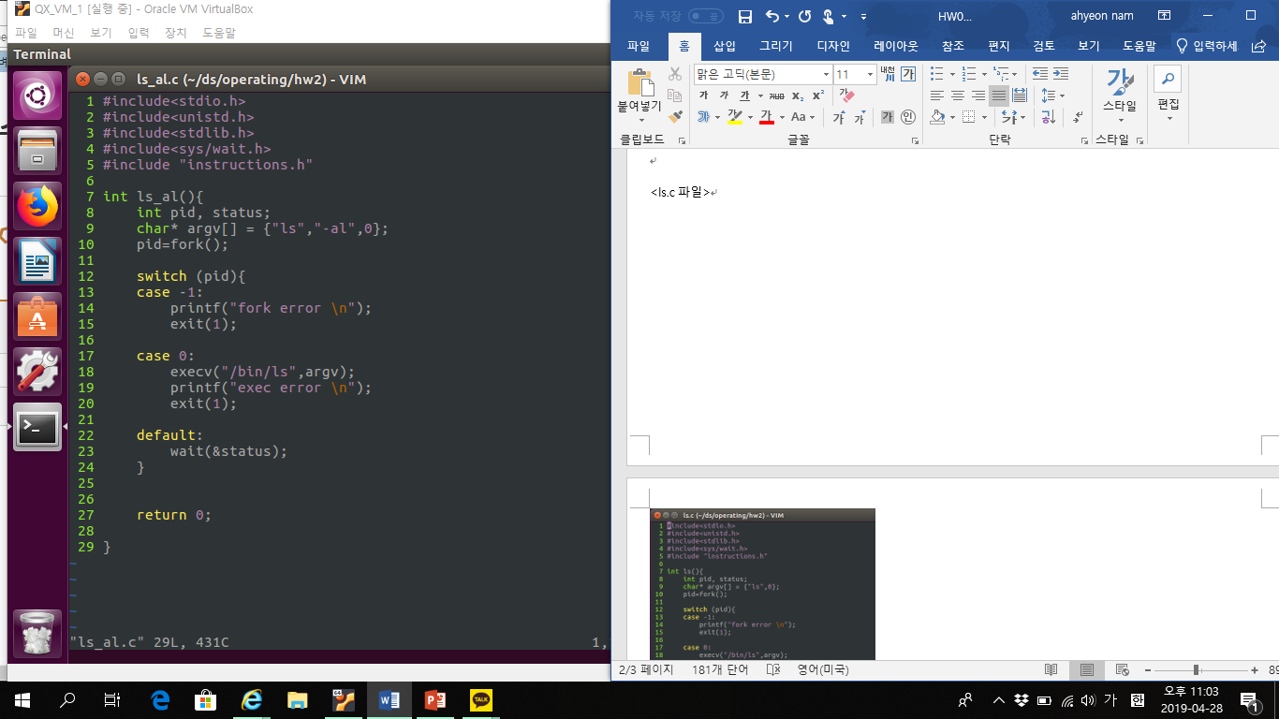

<main.c파일>

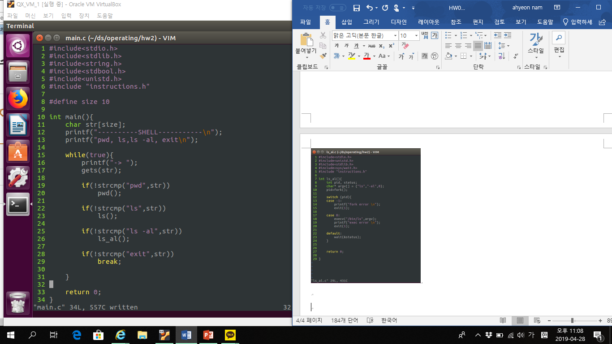

<Makefile파일>

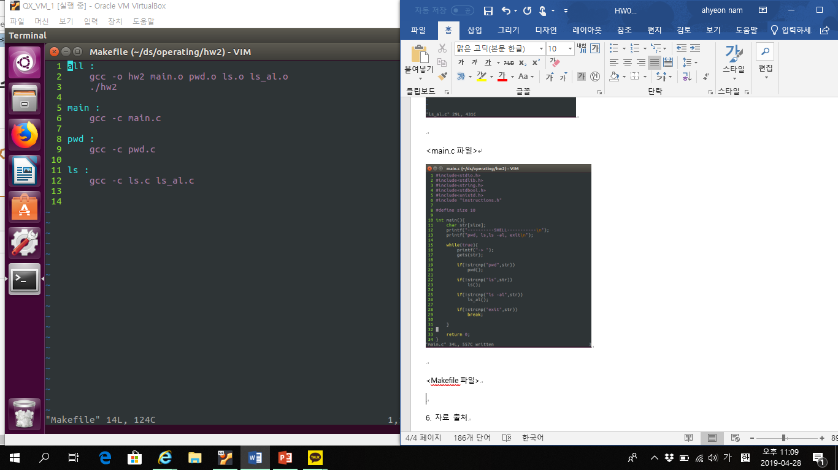

6. 자료 출처

<https://hahahia.tistory.com/138>

<https://bbolmin.tistory.com/35>

<https://jink1982.tistory.com/161>

http://egloos.zum.com/lechocolat/v/441439